Tor – VPN - IP – SpeedTest

Opera:

Sin VPN

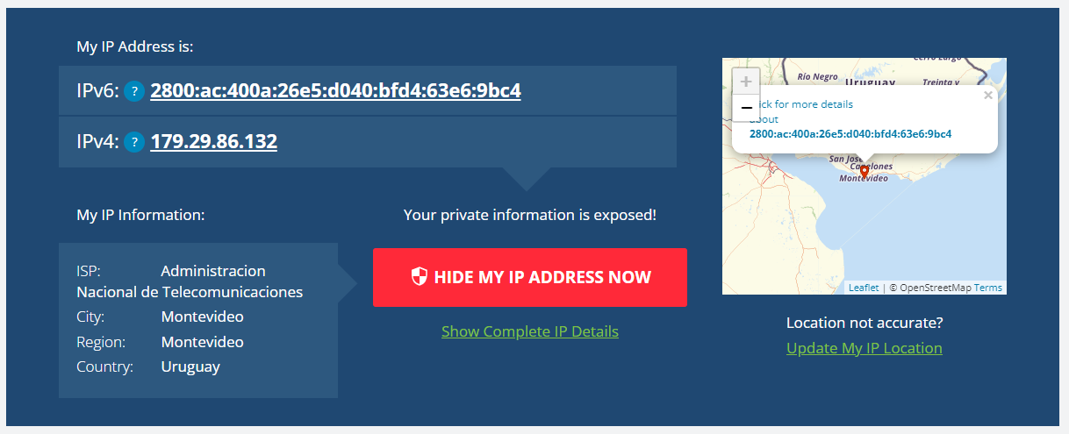

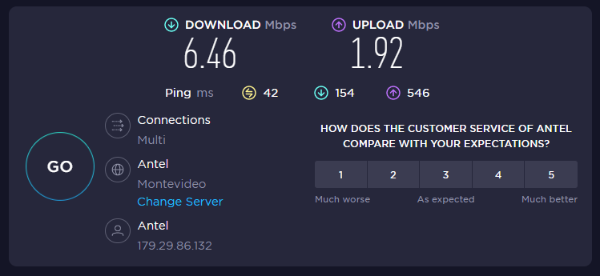

Con VPN

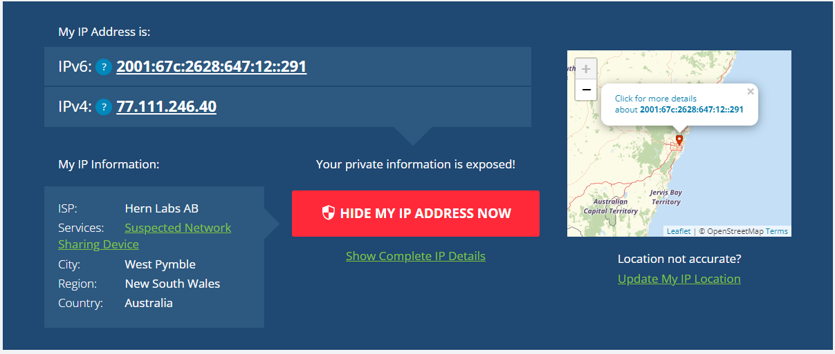

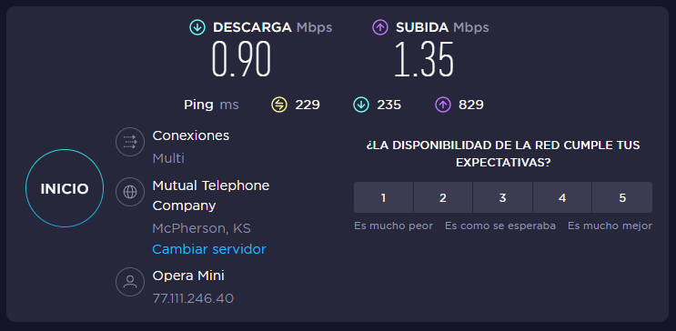

Tor:

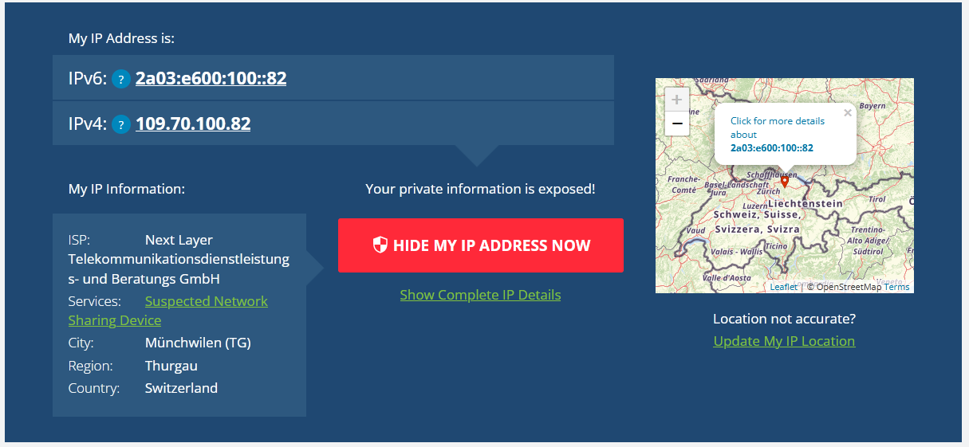

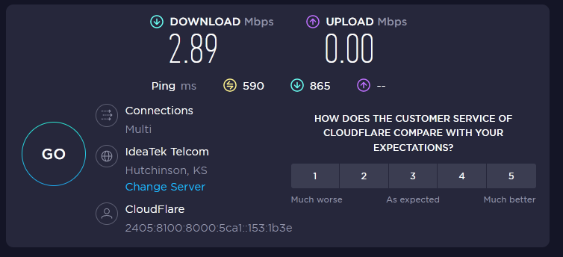

1. ¿Las ip públicas son las mismas? ¿por qué?

No. Porque la VPN y Tor ocultan la IP origen por otra para que de esa forma sea anónima y segura la navegación por internet.

1. ¿Sin utilizar la VPN puedes ver el siguiente video? Ahora actívala e intenta verlo, ¿qué es lo que sucedió? ¿Por qué?

No pude ver el video sin activar la VPN. Porque algunos contenidos no están habilitados para el ingreso desde cualquier país.

1. Utilizando Tor ¿pudimos localizar la IP?

Sí, pero en una localización completamente diferente.

1. ¿Las velocidades en los test son diferentes? ¿Por qué crees que sucede esto?

Sí son diferentes. Porque están conectados a diferentes servidores por lo que el paquete debe pasar por más nodos, lo cual hace que demore más.

1. ¿Qué significa el valor del ping?

Para medir la latencia se utiliza el ping, que se mide en milisegundos (o ms), es el tiempo que tarda en comunicarse mi conexión local con un equipo remoto en la red IP.

1. El valor del ping, ¿varía entre las diferentes opciones? ¿Por qué?

Sí. Por la diferencia en la ubicación a nodos a los que se envían los paquetes.